Автор: Чечина Елена Станиславовна,
учитель начальных классов
высшей квалификационной категории
МБОУ «СОШ № 22»
г. Набережные Челны Республики Татарстан

КОМПЕТЕНТНОСТНО–ОРИЕНТИРОВАННЫЕ ЗАДАНИЯ
ПО МАТЕМАТИКЕ

Характеристика задания № 1:
Класс: 1
Раздел: «Числа и величины»
Умение: составлять числовую последовательность по самостоятельно выбранному правилу
Компетентность: информационная
Аспект: извлечение первичной информации
Уровень: I
Источник: текст задания
Текст задания:
Стимул: Петя договорился о встрече с другом. Он так торопился, что перепрыгнул ступеньки на лестнице: 1, 4, 7, 10, 13,16.
Задачная формулировка: Какие ступеньки перепрыгнул Петя? Выбери верную последовательность пропущенных номеров ступенек и обведи букву верного ответа.
А – 2, 3, 4, 5, 6, 7, 8, 9, 10
Б – 2, 3, 5, 6, 8, 9, 11, 12, 14, 15
В – 2, 5, 8, 11, 14
Г – 1, 4, 7, 10, 13,16
Д – нет верной последовательности
Инструмент проверки (ключ):
1 балл – Выбрана последовательность Б
0 баллов – Выбраны другие последовательности

Характеристика задания № 2:
Класс: 1
Раздел: «Числа и величины»
Умение: устанавливать закономерность - правило, по которому составлена числовая последовательность
Компетентность: самоорганизационная
Аспект: определение проблемы
Уровень: I
Источник: текст задания
Текст задания:
Стимул: В школе объявили сбор макулатуры. Коля со своим другом Петей собирали макулатуру в одном подъезде. Чтобы не заходить обоим в одну квартиру, Петя распределил квартиры (смотри справку).
Задачная формулировка: Определи закономерность, по которой Петя распределил квартиры. Ответь на вопросы:
1) В какую следующую квартиру зайдёт Коля?
2) В какую следующую квартиру зайдёт Петя?
Справка
Обойти квартиры Коле: №1, №4, №7, №10, №13, …
Обойти квартиры Пете: №2, №3, №5, №6, №8, …

Бланк ответов:
Коля | Петя
Инструмент проверки (модельный ответ):
2 балла – Записаны числа: Коля) 16, Петя) 9
1 балл – Верно записано хотя бы одно число.
0 баллов – Записаны другие числа на вопросы.

Характеристика задания № 3:
Класс: 1
Раздел: «Арифметические действия»
Умение: выполнять устно сложение, вычитание однозначных чисел
Компетентность: самоорганизационная
Аспект: идентификация проблемы
Уровень: I
Источник: справка, текст задания
Текст задания:
Стимул: Катя купила в магазине мороженое для вcех членов семьи и убрала его в холодильник.
Задачная формулировка: Дома Коля увидел в холодильнике мороженое и съел 3 штуки. Сколько членов семьи остались без мороженого? Обведи верный ответ.
А – 1 Б – 2 В – 3 Г – 4 Д – 5
Справка:
Члены семьи: мама, папа, бабушка, Катя, Коля.
Инструмент проверки (ключ):
1 балл – Верно выбран вариант ответа Б.
0 баллов – Выбраны другие варианты ответа.

Характеристика задания № 4:
Класс: 1
Раздел: «Работа с текстовыми задачами»
Умение: устанавливать взаимосвязь между условием и вопросом
Компетентность: самоорганизационная
Аспект: идентификация проблемы
Уровень: I
Источник: текст задания
Текст задания:
Стимул: У Пети намокла тетрадь по математике, и он не смог решить задачу, так как некоторых данных в условии не было видно.
Задачная формулировка: Помоги Пете решить задачу: «В коробке на 4 карандаша больше, чем в пенале. Сколько карандашей в пенале?» Выбери предложения, которыми можно дополнить условие задачи. Обведи букву верного предложения.
А – В пенале 7 карандашей.
Б – В пенале на 6 карандашей меньше.
В – В коробке 9 карандашей.
Г – Ни одно предложение не подходит
Инструмент проверки (ключ):
1 балл – Верно выбран вариант ответа В.
0 баллов – Выбраны другие варианты ответа.

Характеристика задания № 5:
Класс: 1
Предмет: математика
Раздел: «Пространственные отношения. Геометрические фигуры»
Умение: распознавать геометрические фигуры
Компетентность: самоорганизационная
Аспект: определение проблемы
Уровень: I
Источник: геометрические фигуры
Текст задания:
Стимул: Мама Вовы решила испечь торт. Она попросила Вову принести формочку четырёхугольника, у которого все стороны равны.

Задачная формулировка: Помоги Вове найти нужную формочку. Обведи букву верного ответа.
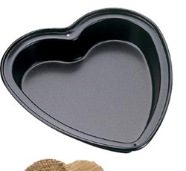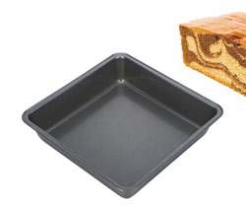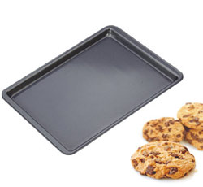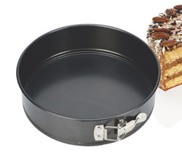
А Б В Г
Инструмент проверки (ключ):
1 балл – Верно выбран вариант ответа Б.
0 баллов – Выбраны другие варианты ответа.

Характеристика задания № 6:
Класс: 1
Предмет: математика
Раздел: «Работа с текстовыми задачами»
Умение: анализировать задачу
Компетентность: информационная
Аспект: первичная обработка информации
Уровень: I
Источник: справка
Текст задания:
Стимул: Катя, Петя, Вова и Лена были в цирке. Они видели, как клоун жонглировал колечками. Катя нарисовала клоуна, а остальные дети придумали задачу про него.
Задачная формулировка: К какой задаче подходит рисунок Кати? Обведи букву верного ответа.
А – к задаче Пети
Б – к задаче Вовы
Г – к задаче Лены
Д – нет верного ответа

Справка № 1
Рисунок Кати



Справка № 2
Задача Пети: «Клоун жонглировал 4 красными и 6 синими колечками. Сколько колечек было у клоуна?
Задача Вовы: «Клоун жонглировал 4 красными и 6 синими колечками, при этом 2 колечка упало на землю. Сколько колечек клоун не уронил?»
Задача Лены: «Клоун сначала жонглировал 4 красными и 6 синими колечками, потом добавил ещё 2 колечка синих. Сколько теперь колечек у клоуна?»

Инструмент проверки (ключ):
1 балл – Верно выбран вариант ответа Б.
0 баллов – Выбраны другие варианты ответа.

